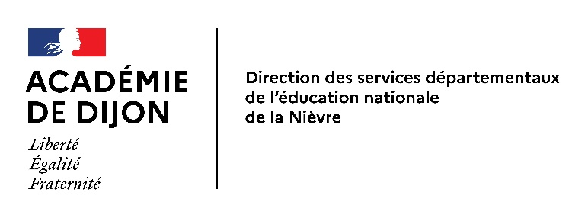

Commission départementale d’orientation  vers les enseignements adaptés  du second degré (CDOEASD58)  Affaire suivie par:  Océane MORI  Secrétaire de CDOEASD  Mél : cdoeasd58@ac-dijon.fr  Tél : 03 86 21 70 40  19 Place Saint-Exupéry  CS 70071  58028 Nevers cédex | Nevers, le 12 septembre 2023  Eric GIEN,  Adjoint à l’inspectrice d’académie directrice académique  des services de l’Éducation nationale  de la Nièvre  en charge du 1er degré et de l’ASH  à  Mesdames et Messieurs  les directrices et directeurs de l’enseignement public et privé  du 1er degré et leurs adjoints  s/c de  Mesdames et messieurs  les inspecteurs de l'Éducation nationale  Mesdames et messieurs les psychologues de l’Éducation nationale  Mesdames et Messieurs les enseignants référents

PRE ORIENTATION
VERS LES ENSEIGNEMENTS ADAPTÉS DU 2nd DEGRÉ
SEGPA
DES ÉLÈVES PRÉSENTANT DES DIFFICULTÉS SCOLAIRES
GRAVES ET PERSISTANTES

Année scolaire 2023 – 2024

1er DEGRÉ

La commission départementale d'orientation vers les enseignements adaptés du second degré (CDOEASD) est saisie pour des demandes de pré-orientation en section d'enseignement général et professionnel adapté (SEGPA) d'élèves présentant des difficultés scolaires graves et persistantes auxquelles n'ont pu remédier les actions de prévention, d'aide et de soutien.

Le calendrier départemental de la CDOEASD est le suivant :

20 octobre 2023  (au plus tard) | Transmission des saisines de pré-orientation SEGPA par les écoles à la CDO.
08 décembre 2023  (au plus tard) | Transmission des dossiers complets des écoles à la CDO.

Conformément à la Circulaire 2015-176 du 28-10-2015 sur les enseignements adaptés, la démarche d'orientation en SEGPA comporte deux phases distinctes :
- une pré-orientation à la fin de l’école élémentaire (CM2) pour une inscription en Segpa pour la rentrée 2024 ;
- une demande définitive à la fin de la sixième pour une inscription en 5èmeSegpa pour la rentrée 2025.
En cas de refus des représentants légaux le passage en classe ordinaire est appliqué.
Rappel : Le redoublement n’est plus obligatoire pour l’entrée en 6ème Segpa.
Il appartient au directeur de l’école fréquentée :
- Dès le CM1 : d’informer les représentants légaux des objectifs et des conditions de déroulement de la SEGPA s'il est envisagé une orientation vers cette structure suite à la proposition du conseil des maîtres.
- Au CM2 :
- de saisir la CDOEASD pour toute demande de pré-orientation suite à la proposition du conseil des maîtres
- d’informer du projet les responsables légaux de l’élève concerné ;
- de recueillir l’avis des responsables légaux (même en cas de refus parental la saisine et l’avis des responsables légaux doivent être transmis à la CDO) ;
- de transmettre la liste des élèves faisant l’objet d’une saisine à l’infirmière scolaire ,
- de contacter le psychologue de l’Éducation nationale EDA concerné (pour des raisons de calendrier, le bilan peut être réalisé au dernier trimestre de CM1 mais ne peut être antérieur à Janvier 2023).
Attention concernant les élèves bénéficiant d’un PPS (dossier MDPH – élèves en situation de handicap) :
- la décision d’orientation dépend de la CDAPH, un dossier complet devra être également adressé à la CDO pour l’affectation.
Toute saisine de la CDOEASD avec avis favorable ou indécis des responsables légaux nécessite la constitution d’un dossier complet adressé dans les délais requis.
Documents à transmettre à la CDOEASD
Dans le cadre de la dématérialisation, l’ensemble des documents est à transmettre à la CDO par voie numérique exclusivement
- Saisine de pré-orientation SEGPA– 1er degré (au format d’origine);
- Avis parental obligatoire ; en format PDF
- Dossier de renseignements scolaires en format PDF:
- Formulaire de renseignements scolaires très précisément renseigné avec commentaires explicites
- 3 Copies de travaux significatifs :
  - 1 production d’écrit ;
  - 1 résolution de problèmes ;
  - 1 dictée.
Nommer chaque document envoyé à la CDO au nom de l’élève (ex : DUPONT Marie Avis parental.pdf)
- Bilans du LSU (livret scolaire unique numérique)
- Les résultats des évaluations départementales Segpa
sur le site de la DSDEN :
https://www.ac-dijon.fr/evaluations-departementales-segpa-nievre-124310
Documents à transmettre par la santé scolaire et les psychologues
- Compte rendu d’examen psychologique présenté par le psychologue de l’Éducation nationale EDA lors de l’étude des dossiers par le pôle ressources de la circonscription et adressé par courriel au format PDF à cdoeasd58psy@ac-dijon.fr ;

- Les éléments médicaux « Document Infirmier » fournis par l’Infirmière scolaire et adressés par courriel en format PDF à cdoeasd58sante@ac-dijon.fr

Les dossiers incomplets ne pourront pas être étudiés par la CDOEASD pour des raisons de calendrier. Merci, pour tout changement de projet de le signaler à la CDO (abandon de saisine, orientation, évolution de l’avis parental…).

L’adjoint à la DASEN,
en charge du premier degré et de l’ASH,

signé

Éric GIEN

Pièces jointes à ce courrier également accessibles sur le site DSDEN :

- Saisine de pré-orientation SEGPA - 1er degré - 2023/2024
- Formulaire de renseignements scolaires - 1er degré
- Evaluations départementales Segpa (cf lien dans cette note)
- Avis parental pré-orientation - 1er degré – 2023/2024
- Document Infirmier

